Številka: 477-245/2012-MPJU/106
Datum: 10. 9. 2026

Republika Slovenija, Ministrstvo za notranje zadeve in javno upravo, Štefanova ulica 2, Ljubljana, skladno z 51. členom Zakona o stvarnem premoženju države in samoupravnih lokalnih skupnosti (Uradni list RS, št. 11/18, 79/18 in 78/23-ZORR – v nadaljevanju: ZSPDSLS-1) in 16. členom Uredbe o stvarnem premoženju države in samoupravnih lokalnih skupnosti (Uradni list RS, št. 31/18) objavlja

JAVNO ZBIRANJE PONUDB ZA PRODAJO NEPREMIČNIN
PARC. ŠT. 88, *135 IN *136, VSE K.O. 565-SELNICA OB MURI V DELEŽU DO CELOTE

1. Naziv in sedež organizatorja prodaje
Republika Slovenija, Ministrstvo za notranje zadeve in javno upravo, Štefanova ulica 2, 1000 Ljubljana.

2. Predmet prodaje
Predmet prodaje so naslednje nepremičnine:

parc. št. | katastrska občina | izmera (do celote) po GURS | dejanska raba | stavba | delež, ki je predmet prodaje
88 | 565-Selnica ob Muri | 1.287 m² | pozidano zemljišče | 14 | 1/1
*135 | 565-Selnica ob Muri | 106 m² | pozidano zemljišče | 13 | 1/1
*136 | 565-Selnica ob Muri | 14 m² | funkcionalno zemljišče | / | 1/1

Republika Slovenija je zemljiškoknjižna lastnica, Ministrstvo za notranje zadeve in javno upravo pa upravljavec nepremičnin, parc. št. 88, *135 in *136, vse k.o. 565-Selnica ob Muri do 23/96, Občina Šentilj pa je zemljiškoknjižna lastnica predmetnih nepremičnin v deležu do 73/96. Solastnici sta dosegli sporazum, da se nepremičnine prodajo kot celota.

Nepremičnine se nahajajo v naselju Selnica ob Muri v Občini Šentilj. Po namenski rabi gre stavbna zemljišča v skupni izmeri 1.407 m2. Na zemljišču, parc. št. 88 k.o. 565-Selnica ob Muri v naravi stoji pomožni kmetijski objekt (ID 14) - ruševina, ki je bil po podatkih GURS zgrajen leta 1955, na parc. št. *135 k.o. 565-Selnica ob Muri pa stanovanjski objekt na naslovu Selnica ob Muri 23 (ID 13), ki je bil po podatkih GURS zgrajen leta 1955.

Pomožni kmetijski objekt (ID 14) je dotrajan oziroma ruševina ter tako brez gradbene vrednosti. Stanovanjski objekt (ID 13) na naslovu Selnica ob Muri 23 je zapuščen, nevzdrževan ter neprimeren za prebivanje. Objekt je v fazi samorušitve.
Dostop do nepremičnin je mogoč preko javne ceste ter preko parc. št. 105 k.o. 565-Selnica ob Muri, ki je prav tako v solasti Republike Slovenije in Občine Šentilj, pri čemer je solastniški delež v lasti države v upravljanju Sklada kmetijskih zemljišč in gozdov RS. Iz navedenega razloga bo potrebno po odkupu nepremičnin, parc. št. 88, *135 in *136, vse k.o. 565-Selnica ob Muri pravno urediti dostop do navedenih zemljišč.

Prodajalki z gradbenim in uporabnim dovoljenjem za objekta z ID znakoma 13 in 14 ne razpolagata.

Skladno s peto alinejo šestega odstavka 31. člena Zakona o učinkoviti rabi energije (Uradni list RS, št.158/20) energetska izkaznica za objekta ni pridobljena, saj sta objekta nevzdrževana, dotrajana in neprimerna za uporabo oziroma bivanje, posledično pa izračun energijskih kazalnikov ni mogoč.

Nepremičnine, ki so predmet prodaje, so ZK urejene in bremen proste.

3. Komisija, cenilec in izjava skladno z določilom 51/7 členom ZSPDSLS-1
Postopek javnega zbiranja ponudb bo izvedla komisija Ministrstva za notranje zadeve in javno upravo in Občine Šentilj v sestavi:

- Metka Smrdel, predsednica, Republika Slovenija,
- Andreja Kozlar – članica, Republika Slovenija,
- Lucija Srebernjak – članica, Republika Slovenija,
- Domen Boškovič – nadomestni član, Republika Slovenija,
- Valerija Trojner – članica, Občina Šentilj,
- Nataša Vouk – članica, Občina Šentilj,
- Metka Štraus – članica, Občina Šentilj,
- Vojko Titan – nadomestni član, Občina Šentilj.

Zaradi nepredvidljivih dogodkov se lahko sestava komisije spremeni, o čemer bodo zainteresirani kupci obveščeni.

Za nepremičnine, ki so predmet prodaje, je oceno vrednosti opravil Samo Kovačič, pooblaščeni ocenjevalec vrednosti nepremičnin Slovenskega inštituta za revizijo in sodni cenilec.

Ponudniki morajo najkasneje pred sklenitvijo pravnega posla podati izjavo o nepovezanosti s člani komisije in cenilcem v smislu, kot ga določa 51/7 člen ZSPDSLS-1, ki kot povezane osebe šteje:
- fizično osebo, ki je s članom komisije ali cenilcem v krvnem sorodstvu v ravni vrsti do katerega koli kolena, v stranski vrsti pa do tretjega kolena, ali ki je s članom komisije ali cenilcem v zakonu, zunajzakonski skupnosti, sklenjeni ali nesklenjeni partnerski zvezi ali v svaštvu do drugega kolena, ne glede na to, ali je zakonska zveza oziroma partnerska zveza prenehala ali ne,
- fizično osebo, ki je s članom komisije ali cenilcem v odnosu skrbništva ali posvojenca oziroma posvojitelja,
- pravno osebo, v kapitalu katere ima član komisije ali cenilec delež večji od 50 odstotkov in
- drugo osebo, s katerimi je glede na znane okoliščine ali na kakršnem koli pravnem temelju povezana s članom komisije ali cenilcem, tako da zaradi te povezave obstaja dvom o njegovi nepristranskosti pri opravljanju funkcije člana komisije ali cenilca.

V kolikor se sestava komisije zaradi nepredvidenih okoliščin na dan odpiranja ponudb spremeni, poda komisija odločitev o izpolnjevanju pogojev za udeležbo v postopku ter najugodnejšem ponudniku, po prejemu nove izjave najugodnejšega ponudnika ter po potrebi preostalih sodelujočih.

4. Vrsta pravnega posla in sklenitev pogodbe
Prodaja nepremičnin. Pogodba mora biti sklenjena v roku 15 dni po pozivu organizatorja javnega zbiranja ponudb. V kolikor pogodba ni sklenjena v danem roku, se varščina zadrži, organizator javnega zbiranja ponudb pa odstopi od sklenitve posla.

5. Najnižja ponudbena cena
Ponudbena cena za nepremičnine, parc. št. 88, *135 in *136, vse k.o. 585-Selnica ob Muri v deležu 1/1 mora znašati najmanj 21.300,00 EUR. Ponudba se lahko odda le za vse nepremičnine skupaj.

Najugodnejši ponudnik na ponujeno ceno plača še 2 % davek na promet nepremičnin.

Ponudba se odda na obrazcu z vsebino iz priloge 1 te objave.

6. Način in rok plačila kupnine
Kupnina se plača v 30-ih dneh po sklenitvi pogodbe.

Plačilo celotne kupnine v določenem roku je bistvena sestavina pravnega posla. V kolikor kupnina ni plačana v roku, se šteje posel za razvezan po samem zakonu, varščina pa se zadrži kot pogodbena kazen.

7. Sklenitev pogodbe
V kolikor bo v roku prispelo več najugodnejših ponudb, bodo z najugodnejšimi ponudniki opravljena dodatna pisna pogajanja o ceni.

Pogodba bo sklenjena s tistim ponudnikom, ki bo za nepremičnine ponudil najvišjo odkupno ceno.

Cene in drugi elementi ponudbe, ponujeni na pogajanjih, so zavezujoči.

Vse stroške v zvezi s prenosom lastništva (overitve, takse, vpis v zemljiško knjigo in drugo) plača kupec.

Nepremičnine bodo prodane po načelu videno – kupljeno, zato morebitne reklamacije po sklenitvi prodajne pogodbe ne bodo upoštevane. Prodajalki ne jamčita za izmere površin niti za njihov namen uporabe. Kupec sam prevzema obveznost odprave morebitnih pomanjkljivosti v zvezi s kvaliteto in obsegom predmeta prodaje.

Organizator si pridržuje pravico, da lahko do sklenitve pravnega posla, brez odškodninske odgovornosti, odstopi od pogajanj.

8. Varščina
Varščina za predmet prodaje znaša: 2.200,00 EUR.

Nakazilo se izvede na račun št. SI56 01100-6300109972 sklic na številko 18 31305-7200013-15341603 z navedbo namena nakazila: JZP 477-245/2012-MPJU.

Varščina mora biti na računu Republike Slovenije najkasneje do dne 12. 10. 2026 do 23.59 ure.

Uspelemu ponudniku se bo vplačana varščina vštela v kupnino, ostalim pa bo brezobrestno vrnjena v roku 30 dni po izboru najugodnejšega ponudnika.

Če najugodnejši ponudnik ne sklene pogodbe ali ne plača kupnine, se mu varščina zadrži.

9. Podrobnejši pogoji javnega zbiranja ponudb
Na javnem zbiranju ponudb lahko sodelujejo pravne in fizične osebe, ki v skladu s pravnim redom Republike Slovenije lahko postanejo lastniki nepremičnin. Pri javnem zbiranju ponudb kot ponudniki ne morejo sodelovati cenilec in člani komisije ter z njimi povezane osebe v smislu 51/7 člena ZSPDSLS-1.

Ponudniki pošljejo ponudbe oziroma ponudbe prinesejo osebno v zaprti pisemski ovojnici z navedbo »JZP 477-245/2012-MPJU – NE ODPIRAJ« na naslov organizatorja javnega zbiranja ponudb: Ministrstvo za notranje zadeve in javno upravo, Tržaška cesta 21, 1000 Ljubljana.

Kot popolna ponudba se šteje tista, ki vsebuje:
- izpolnjen, lastnoročno podpisan obrazec, ki je priloga 1 te objave
- potrdilo o plačani varščini ter
- kopijo veljavnega uradnega identifikacijskega dokumenta. V kolikor ponudnik ne predloži kopije osebne izkaznice ali potne listine, je potrebno kopiji uradnega identifikacijskega dokumenta priložiti tudi potrdilo o državljanstvu ali izpisek iz matičnega registra – velja za fizične osebe in s.p.-je.

Šteje se, da je ponudba pravočasna, če na naslov organizatorja javnega zbiranja ponudb prispe najkasneje do dne 13. 10. 2026 do 15.00 ure.²

Ponudniki, katerih varščina ne bo na računu Republike Slovenije do roka, navedenega v 8. točki ali katerih ponudba ne bo pravočasna ali popolna, oziroma ne bodo izpolnjevali drugih pogojev iz te točke, bodo izločeni iz postopka.

Javno odpiranje ponudb se bo izvedlo preko aplikacije MS TEAMS, in sicer:

dne 15. 10. 2026 s pričetkom ob 10.00 uri.

Za ponudnike udeležba pri odpiranju ponudb ni obvezna. V kolikor želi ponudnik pri odpiranju ponudb sodelovati, pa mora z namenom, da se ga lahko na željen e-naslov povabi k sodelovanju na MS TEAMS, na e-naslov: gp.mnzju@gov.si, posredovati obvestilo (naslov zadeve: »Odpiranje ponudb v zadevi št. 477-245/2012-MPJU – prijava udeležbe«). Obvestilo – prijava udeležbe mora prispeti na elektronski naslov organizatorja najkasneje do roka za prispetje ponudbe, torej do 13. 10. 2026 do 15.00 ure.

Ponudniki bodo o rezultatih zbiranja ponudb obveščeni na njihov elektronski naslov najkasneje 7 dni po zaključenem zbiranju ponudb.

10. Ogled
Za dodatne informacije v zvezi s predmetom javnega zbiranja ponudb se obrnite na Lucijo Srebernjak, telefon 01 478 1660, e-pošta: lucija.srebernjak@gov.si. Ogled predmeta prodaje je možen le na podlagi predhodnega dogovora.

11. Obvestilo posameznikom po 13. členu Splošne uredbe o varstvu podatkov (GDPR)

Obvestilo posameznikom po 13. členu Splošne uredbe o varstvu podatkov (GDPR) glede obdelave osebnih podatkov v elektronskih zbirkah in zbirkah dokumentarnega gradiva Ministrstva za javno upravo je objavljeno na spletni strani:

https://www.gov.si/assets/ministrstva/MJU/DSP/Sistemsko-urejanje/OBVESTILO_ravnanje_s_stvarnim_premozenjem-1.pdf

____________________
² Vse zainteresirane ponudnike opozarjamo na spremenjeno poslovanje Pošte Slovenije d.o.o. od 1. 7. 2021 dalje. Vse podrobnejše informacije so dostopne na naslednji povezavi:
https://www.posta.si/o-nas/novice/posta-slovenije-s-1-julijem-uvaja-locevanje-posiljk-korespondence-na-prednostne-in-neprednostne

12. Opozorilo
Predstojnik upravljavca ali oseba, ki jo predstojnik upravljavca za to pooblasti, lahko ustavi postopek prodaje do sklenitve pravnega posla, pri čemer se ponudnikom povrnejo le stroški v višini izkazanih stroškov za prevzem razpisne dokumentacije in že vplačana varščina.

na podlagi pooblastila št. 1004-113/2015/182
z dne 12. 6. 2026
Maja Pogačar
generalna direktorica

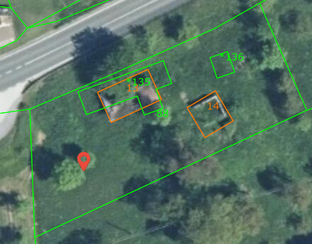
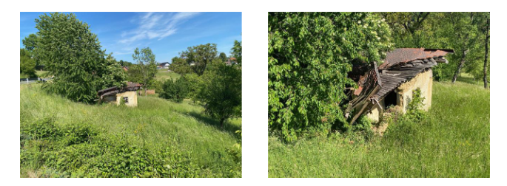
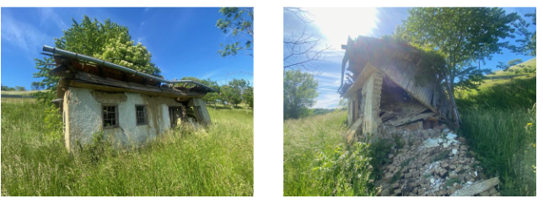

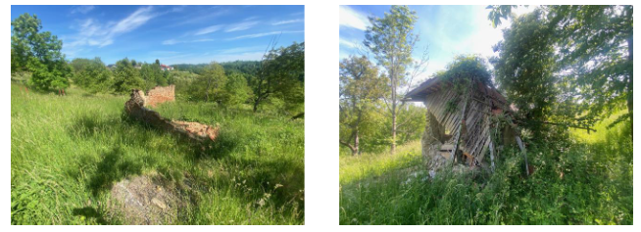
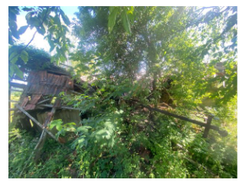

Priporočamo vam, da plačilo izvedete najkasneje do dne 12. 10. 2026 do 13.00 ure.

